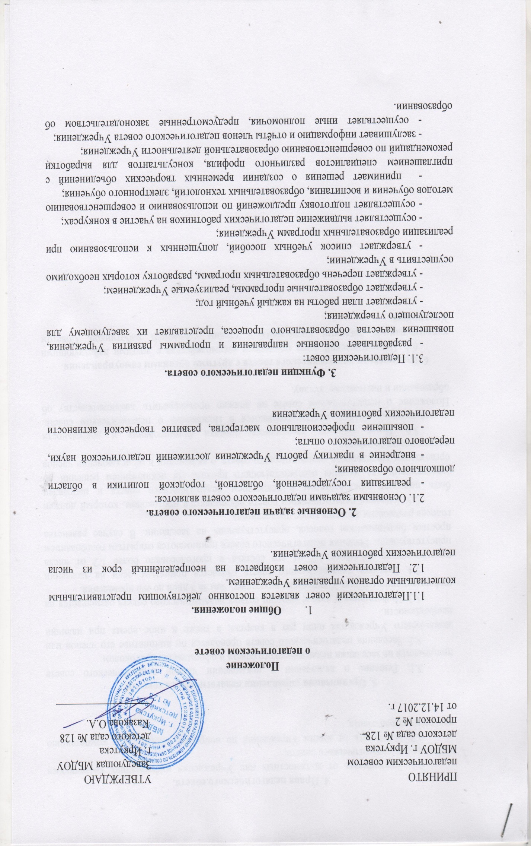

4. Права педагогического совета.
4.1. Запрашивать от должностных лиц Учреждения информацию, касающуюся деятельности педагогического совета.
4.2. Выступать от имени Учреждения по вопросам, входящим в компетенцию педагогического совета.

5. Организация управления педагогическим советом.
5.1. Решение о включении и исключении членов педагогического совета принимается на заседании педагогического совета и оформляется протоколом.
5.2. Заседания педагогического совета проводятся по инициативе его членов или заведующего Учреждения один раз в квартал, а также в иное время при наличии необходимости.
5.3. Информация о дате и времени созыва педагогического совета размещается на информационном стенде Учреждения не позднее, чем за 5 дней до его проведения.
5.4. Решение педагогического совета считается принятым, если на заседании присутствовало не менее 1/2 от его состава и проголосовало более 1/2 от числа присутствующих. Решения педагогического совета принимаются открытым голосованием простым большинством голосов, присутствующих на заседании. В случае равенства голосов решающим является голос председателя.
5.5. Решения педагогического совета оформляются протоколом, который должен быть подписан председателем и секретарем педагогического совета и направлен заведующему для издания соответствующего приказа (за исключением решений об организации деятельности педагогического совета, о включении и об исключении членов педагогического совета).
5.6. Иные вопросы, касающиеся порядка формирования и деятельности педагогического совета, предусматриваются в Положении о педагогическом совете. Положение о педагогическом совете не должно противоречить законодательству об образовании и настоящему Уставу.

6. Взаимосвязи педагогического совета с другими органами самоуправления.
6.1. Педагогический совет организует взаимодействие с другими действующими коллегиальными органами управления – общим собранием работников, Советом Учреждения.

